Національний технічний університет України
«Київський політехнічний інститут
імені Ігоря Сікорського»
Інженерно-хімічний факультет
(повна назва інституту/факультету)
Кафедра технічних та програмних засобів автоматизації
^{(повна назва кафедри)}

«На правах рукопису»  УДК ______________ | «До захисту допущено»  Завідувач кафедри  ______ Віталій Цапар  “___”_____________20__ р.

Магістерська дисертація
на здобуття ступеня магістра
за освітньо-професійною програмою «Технічні та програмні засоби автоматизації»
зі спеціальності 151 – Автоматизація та комп’ютерно-інтегровані технології
^{(код і назва)}
на тему: Автоматизації процесу каталітичного крекінгу з киплячим каталізатором
Виконав: студент _2_ курсу, групи ___ЛА-21мп______
^{(шифр групи)}
Кіракосян Артем Арташесович

Керівник ст. вкл, доктор філософії Коротинський Антон Петрович
(посада, науковий ступінь, вчене звання, прізвище,імя, по батькові)
Рецензент
(посада, науковий ступінь, вчене звання, науковий ступінь, прізвище,імя, по батькові)

Засвідчую, що у цій магістерській дисертації немає запозичень з праць інших авторів без відповідних посилань.

Студент _____________

Київ – 2024 року
Національний технічний університет України
«Київський політехнічний інститут імені Ігоря Сікорського»

Інженерно-хімічний факультет
^{(повна назва)}
Кафедра технічних та програмних засобів автоматизації
^{(повна назва)}
Рівень вищої освіти – другий (магістерський)
Спеціальність 151- Автоматизація та комп’ютерно-інтегровані технології

Освітньо-професійна програма «Технічні та програмні засоби автоматизації»

ЗАТВЕРДЖУЮ
Завідувач кафедри
_______ Віталій Цапар

«___»_____________20__ р.

ЗАВДАННЯ
на магістерську дисертацію студенту
Кіракосяну Артему Арташесовичу
^{(прізвище, ім’я, по батькові)}
1. Автоматизації процесу каталітичного крекінгу з киплячим каталізатором,

науковий керівник дисертації ст. вкл, доктор філософії Коротинський Антон Петрович,

затверджені наказом по університету від «01» листопада 2023 р. №5098
2. Термін подання студентом дисертації
3. Об’єкт дослідження процес катілтичного крекінгу з киплячим шаром каталізатора в реакторі.
4. Вихідні дані Температура газойлю на вході в реактор 450°С, концетрація бензину на виході з реактора 0.45 кг/кг, тиск в реакторі 0.2 МПа;
5. Перелік завдань, які потрібно розробити Аналіз технологічної схеми каталітичного крекінгу;автоматизація процесу каталітичного крекінгу; моделювання реактора крекінгу; створення нечіткої системи процесу; статистичне досліження об’єкту керування.
6. Орієнтовний перелік публікацій

7. Консультанти розділів дисертації∗
Розділ | Прізвище, ініціали та посада  консультанта | Підпис, дата
Розділ | Прізвище, ініціали та посада  консультанта | завдання  видав | завдання  прийняв
8. Дата видачі завдання
Календарний план
№ з/п | Назва етапів виконання  магістерської дисертації | Термін виконання етапів магістерської дисертації | Примітка
1 | Аналіз процесу що досліджується | 16.10.2023
2 | Аналіз структур систем автоматизації ректифікаційних колон | 03.11.2023
3 | Математичне моделювання ректифікаційної колони | 22.11.2023
4 | Оптимізація керування процесом ректифікації | 12.12.2023
5 | Створення стартап-проекту | 28.12.2023

Студент Артем КІРАКОСЯН

Науковий керівник дисертації Антон КОРОТИНСЬКИЙ

РЕФЕРАТ
У даній магістерській дисертації розглядається процес катілітичного крекінгу з киплячим шаром каталізатора. Загальний обсяг дисертації становить 61 сторінку, включаючи 36 рисунків, 8 таблиць, 16 літературних джерел і 2 додатки.
Метою даної роботи є дослідження та автоматизація технологічного процесу каталітичного крекінгу з киплячим шаром каталізатору. В якості вхідної речовини розглянуто газойль, в якості цільового продукту – бензин.
В цій роботи розглядається аналіз процесу, автоматизація процесу з його вдосконаленням, вибір реактора як об’єкта керування та дослідження математичної моделі, що дозволить дізнатись характеристики об’єкта та виконання подальшої роботи з ними. Пропонується ідея стартап-проєкту з розробки аппарату для повторної переробки і використання нафтової пари.
Ключові слова: крекінг, каталізатор, реактор, схема автоматизації, об’єкт керування, бензин, газойль.
ABSTRACT
This master's thesis examines the process of catalytic cracking with a fluidized bed catalyst. The total volume of the thesis is 61 pages, including 36 figures, 8 tables, 16 literary sources and 2 appendices.
The purpose of this work is research and automation of the technological process of catalytic cracking with a fluidized bed catalyst. Gas oil was considered as an input substance, gasoline as a target product.
This work deals with the analysis of the process, the automation of the process with its improvement, the choice of the reactor as a control object, and the study of a mathematical model that will allow us to learn the characteristics of the object and perform further work with them. The idea of a start-up project for the development of an apparatus for re-processing and use of oil vapor is proposed.
Key words: cracking, catalyst, reactor, automation scheme, control object, gasoline, gas oil.

ЗМІСТ
ВСТУП......................................................................................................................9
1. ОПИС ПРОЦЕСУ КАТАЛІТИЧНОГО КРЕКІНГУ З КИПЛЯЧИМ ШАРОМ КАТАЛІЗАТОРУ...................................................................................................10
1.1 ОПИС ТЕХНОЛОГІЧНОГО ПРОЦЕСУ.............................................10
1.2 ТЕХНОЛОГІЯ ВИРОБНИЦТВА.........................................................11
1.3 ДОСЛІДЖЕННЯ ТИПОВИХ СХЕМ АВТОМАТИЗАЦІЇ РЕАКТОРУ КРЕКІНГА..............................................................................................................13
2. АВТОМАТИЗАЦІЯ ПРОЦЕСУ КАТАЛІТИЧНОГО КРЕКІНГУ З КИПЛЯЧИМ ШАРОМ КАТАЛІЗАТОРУ...........................................................16
2.1 АНАЛІЗ ТЕХНОЛОГІЧНОЇ СХЕМИ ПРОЦЕСУ КАТАЛІТИЧНОГО КРЕКІНГУ З КИПЛЯЧИМ ШАРОМ КАТАЛІЗАТОРУ.........................................................................................16
2.2 ОПИС СХЕМИ АВТОМАТИЗАЦІЇ ТЕХНОЛОГІЧНОГО ПРОЦЕСУ КАТАЛІТИЧНОГО КРЕКІНГУ З КИПЛЯЧИМ ШАРОМ КАТАЛІЗАТОРУ.........................................................................................17
3. МОДЕЛЮВАННЯ РЕАКТОРУ КРЕКІНГУ...................................................21
3.1 ОПИС ОБ’ЄКТА КЕРУВАННЯ..........................................................21
3.2 ІДЕНТИФІКАЦІЯ МОДЕЛІ СТАТИКИ.............................................22
3.3 ІДЕНТИФІКАЦІЯ МОДЕЛІ ДИНАМІКИ..........................................25
3.4 ІМІТАЦІЙНЕ МОДЕЛЮВАННЯ ЗАСОБАМИ НЕЙРОННОЇ МЕРЕЖІ.......................................................................................................28
4. СТВОРЕННЯ НЕЧІТКОЇ СИСТЕМИ МОДЕЛІ ПРОЦЕСУ КАТАЛІТИЧНОГО КРЕКІНГУ З КИПЛЯЧИМ ШАРОМ КАТАЛІЗАТОРУ...................................................................................................32
  - ОПИС ОБ’ЄКТА ЗА ДОПОМОГОЮ НЕЧІТКИХ МНОЖИН ТА ПРАВИЛ ПРОДУКЦІЇ...........................................................................32
4.2 МОДЕЛЮВАННЯ НЕЧІТКОЇ СИСТЕМИ У СЕРЕДОВИЩІ MATLAB......................................................................................................33
5. СТАТИСТИЧНЕ ДОСЛІДЖЕННЯ ОБ’ЄКТУ ТА СИСТЕМИ КЕРУВАННЯ.........................................................................................................36
  - ПОБУДОВА ЕМІРИЧНОЇ ФУНКЦІЇ РОЗПОДІЛУ F*(X)........................................................................................................36
  - РОЗРАХУНОК ВИБІРКОВИХ ТОЧКОВИХ ОЦІНОК МАТЕМАТИЧНИХ СПОДІВАНЬ.......................................................38
  - КОРЕЛЯЦІЙНЕ ПОЛЕ ДЛЯ ПОЧАТКОВИХ ДАНИХ....................39
  - РЕГРЕСІЙНИ АНАЛІЗ РІЗНИХ МОДЕЛЕЙ ТОК............................40
  - ПЕРЕВІРКА АДЕКВАТНОСТІ ОБОХ МОДЕЛЕЙ..........................41
  - ВИЗНАЧЕННЯ ТОЧНОСТІ МОДЕЛІ ТА АНАЛІЗ ВЛАСТИВОСТЕЙ ЗАЛИШКІВ ЛІНІЙНОЇ МОДЕЛІ.......................43
  - ВИЗНАЧЕННЯ ДОВІРЧИХ ІНТЕРВАЛІВ ДЛЯ ПАРАМЕТРІВ ЛІНІЙНОЇ МОДЕЛІ...............................................................................44
  - ПЕРЕВІРКА ОДНОРІДНОСТІ ЗАЛИШКОВИХ ДИСПЕРСІЙ.......45
6. СТВОРЕННЯ СТАРТАП-ПРОЄКТУ..............................................................47
6.1 ОПИС ІДЕЇ ПРОЄКТУ.........................................................................47
6.2 ТЕХНОЛОГІЧНИЙ АУДИТ ПРОЄКТУ.............................................48
ВИСНОВОК...........................................................................................................56
ЛІТЕРАТУРА.........................................................................................................57
Додаток 1................................................................................................................59
Додаток 2................................................................................................................63

Перелік умовних позначень
КШ – Киплячий шар
САР – Система автоматичног регулювання
SIT – System Identification Toolbox
NNF – Neural Net Fitting
Т – температура газойлю, ^{о}С
С – концетрація бензину, кг/кг
P – тиск всередині реактора, МПа

Вступ
Каталітичний крекінг є одним з важливих процесів під час переробки нафти. Його використовуються під час виробництва великої кількості продуктів, таких як: дизельне паливо, високоякісний автомобільний бензин, пластики, котельне паливо.
В каталітичному крекінгу з киплячим шаром каталізатору зазвичай в ролі каталізатора виступає твердий матеріал, що складається з алюмінію та кремнію – алюмосилікатний каталізатор. Він має більш високу активність, термостабільність та селективність, що значно покращує вихід цільового продукту.
Процес каталітичного крекінгу з киплячим шаром каталізатора, хоч і вважається вторинним у процесі переробки нафти, надає найбільшу тоннажність виходу продукту. Він підвищує ефективність переробки нафти, завдяки чому з одного бареля нафтопродуктів можна отримати 85-87% світлих нафтопродуктів.
На сьогодні у світі існує близько 2000 нафтопереробних заводів, з яких приблизно 1500 мають установки каталітичного крекінгу з киплячим шаром каталізатору.
Автоматизація цього виробництва надає можливість дистанційно контролювати та керувати протіканням всіх реакцій в схемі та апаратах.
Основною метою магістерської дисертації є визначення системи керування для реактору крекінгу під час процесу каталітичного крекінгу з киплячим шаром каталізатору, збільшення ефективності системи, пошуків каналів керування-збурення, дослідження об’єкту керування

- ОПИС ПРОЦЕСУ КАТАЛІТИЧНОГО КРЕКІНГУ З КИПЛЯЧИМ ШАРОМ КАТАЛІЗАТОРУ
  - Опис технологічного процесу
Крекінгом називають процес розщеплювання великих молекул вуглеводнів на дрібні молекули, що протікає при нагріванні граничних (насичених) вуглеводнів до 400-500°С при підвищеному тиску [1].
Каталітичний крекінг є найпоширенішим процесом під час переробки нафтопродуктів. Головна задача полягає в розщепленні високомолекулярних вуглеводнів. Реакції протікають при температурах вище 300 °C. Від цієї точки саме і починається каталітичний крекінг. Каталітичному крекінгуванню найлегше піддаються олефіни. За ними йдуть алкіловані арени і нафтени. Алкани є найбільш стійкіми.
Метою є отримання якісного бензину з октановим числом 91-93. При каталітичному крекінгу утворюється газ, багатий пропан-пропіленовою і бутан-бутиловою фракціями. Під час крекінгу утворюється велика кількість коксу, шо використовується як сировина в інших процесах.
Каталізатором в процесі зазвичай виступає алюмосилікат (природні глини), що складається з алюмінію та кремнію. Він оброблюється і збагачується оксидами різних металів, такими як нікель, купрум, магній та інші. Також використовуються каталізатори на основі цеоліта. Цеолітами називаються синтетичні сполуки на алюмосилікатній основі. При використанні алюмосилікатів (або каталізаторів на їх основі) вуглеводневі сполуки починаються розщеплюватись при 300-350 °С. Найкраща інтенсивність починається при T = 450-480°С, але не вище 510°С. Крекінг проводиться при тиску в p = 0,2-0,3 МПа.
Режим каталітичного крекінгу зі стаціонарним або циркулюючим каталізатором різний, тому різним є і склад продуктів. Загальне представлення про хімічний склад бензинів приведено нижче. Вихід бензину при каталітичному крекінгу газойля 30-40% за цикл. Склад газу каталітичного крекінгу вказано в приведеній нижче таблиці. Висока концентрація в газі ізобутану – важливої сировини для процесів алкілування - робить газ каталітичного крекінгу особливо цінним. [3]
Таблиця 1.1 – Склад газу каталітичного крекінгу
H₂ – 5.4% | Ізо – C₄H₁₀ – 42.9%
CH₄ – 9.9% | H – C₄H₁₀ – 3.3%
C₂H₆ + C₂H₄ – 6.1% | Ізо – C₄H₈ – 5.0%
C₃H₈ – 20.8 % | H – C₄H₈ – 0.5%

1.2 Технологія виробництва
Основною сировиною в процесі каталітичного крекінгу для отримання бензину, як цільового продукту, виступає вакуумний газойль. Як було зазначено, процес відбувається при доволі високих температурах, оскільки газойль відноситься до важких фракцій нафтопродукції.
Процес проходить наступні стадії:
- Нагрівання газойлю в трубчастій печі.
- Подача сировини в реактор та реакція крекінгу з використанням каталізатору.
- Виведення легких продуктів реакції (бензин, пропілен, етилент) з реактору вгору, тяжких (кокс, смоли) – вниз реактору.
- Очищення продуктів реакції.
- Відновлення каталізатору.
Технологічна схема процесу каталітичного крекінгу з киплячим шаром каталізатору зазначена на рисунку 1.1.
Газойль через теплообмінники 1 подається в піч 2 для нагрівання до температури 450°С. Нагріта сировина змішується з каталізатором поступають в реактор крекінгу 3. Додатково, в нижню відпарну зону реактора вводиться водяний пар для віддувки каталізатора. Пари продуктів реакції і водяний пар при температурі 450 °C з верхньої частини реактора 3 поступають в сепаратор, що унеможливлює потрапляння каталізатора в ректифікаційну колонну. Після цього, вони потрапляють в нижню частину реактифікаційної колони 4. Пари бензину і водяний пар під час процесу ректифікації відбираються з верхньої частини колони, поступають в холодильник-кондесатор 5 і далі в сепаратор 6, в якому вони розділяються на водяний шар, шар бензину, та газ. Після цього, газ компресується і подається на газофракціонування, а бензин поступає на рактифікацію. Також, частина бензину відбирається та надається на орошування колони.
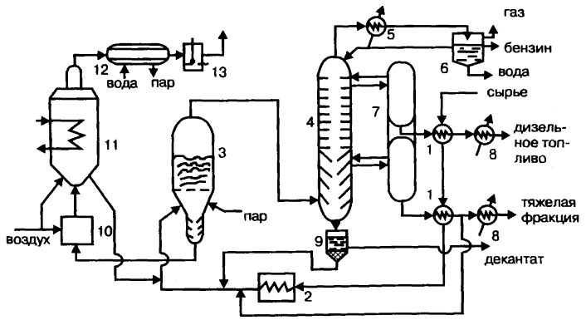
Рисунок 1.1 – Технологічна схема установки каталітичного крекінгу з киплячим шаром каталізатора 1 – А / 1 – М
1 – теплообмінники; 2 – трубчаста піч; 3 – реактор «КШ»; 4 – реактифікаційна колона; 5 – холодильник-конденсатор; 6 – газовідділювач; 7 – відпарна колона; 8 – холодильники; 9 – шламовідділювач; 10 – вузол змішування; 11 – регенатор каталізатора «КШ», 12 – котел-утилізатор, 13 – електрофільтр
Отримане паливо і важка фракція проходять через відпарну колони 7, охолоджуються в теплообмінниках 1 і холодильниках 8 і виводяться з процесу як товарні продукти. Деяка частина важкої фракції в вигляді рециркулята змішується з газойлем і знову подається в реактор 3. Суміш важких рідких продуктів крекінга та каталізаторного пилу з низу колони 4 поступає в шламовідділювач 9, із якого шлам повертається в реактор 3. Каталізатор, що в процесі реакції деактивується з киплячого шару реактору починає опускатись в його відпарну зону і після цього, трубопроводом відводиться в вузел змішування з повітрям. З нього за рахунок повітряного потоку каталізатор переноситься в регенератор 11, в якому він піддається відновленню і створюється киплячий шар. Гази, що утворились в результаті випалення кокса, проходять котел-утилізатор 12, електрофільтр 13 для вловлення каталізаторного пилу і викидається в атмосферу. Регенерований каталізатор з нижньої частини регенератора 11 поступає в трубопровід і разом з сировиною повертається в реактор 3 для продовження технологічного процесу.
1.3 Дослідження типових схем автоматизації реактору крекінга
Фрагмент схеми автоматизації процесу каталітичного крекінгу зображено на рисунку 1.2. Контур 4 контролює тиск в прямотечійному реакторі Р1. Контур 12 контролює витрату парів та продуктів крекінгу на виході з реактор-сепаратора. Контур 13 контролює температуру парів та продуктів крекінгу на виході з реактор-сепаратору.
Контур 1 контролює співвідношення витрат сировини та пари на вході в прямотечійний реактор Р1. Контур 5 контролює температуру речовини в реакторі. Контур 7 контролює густину речовини в реакторі. Контур 8 контролює тиск на виході з реактор-сепаратора, на вході до ректифікаційної колони. Контур 10 контролює густину на виході з реактор-сепаратора. Технологічна сигналізація та захист Контур 4 контролює та сигналізує тиск в прямотечійному реакторі. Контур 5 контролює та сигналізує температуру в прямотечійному реакторі. Контур 8 контролює та сигналізує тиск в реактор-сепараторі. Контур 13 контролює та сигналізує температуру в реактор-сепараторі. [4]
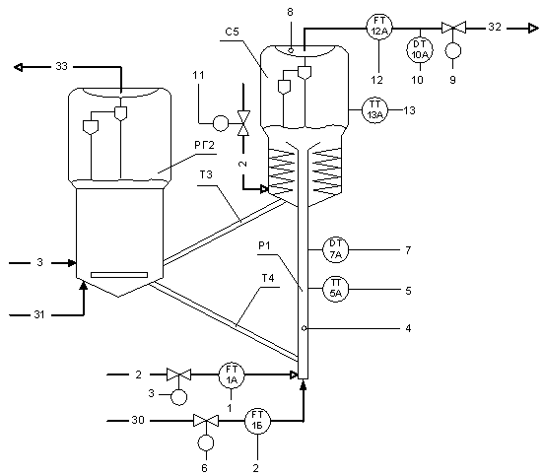
Рисунок 1.2 – Система автоматизація прямотечійного реактору процесу каталітичного крекінгу
Розглянемо іншу схему автоматизації, яка зображена на рисунку 1.3, в якій керуючим впливом є витрата паливного газу в печі. Цей контур регулювання реалізований за допомогою регулятора 6, що діє на регулюючий клапан 13. Температура підігріву сировини на виході печі стабілізується регулятором 5, вихідний сигнал якого формує завдання регулятору 6. Застосування для стабілізації температури підігріву сировини каскадної системи автоматичного регулювання (САР) доцільно, оскільки основні збурення (наприклад, зміна тиску лінії паливного газу) впливають на систему з боку регулюючого органу. Іншою обставиною є те, що інерційність каналу «витрата паливного газу – температура перевальної зони печі» значно менша за інерційність каналу «витрата паливного газу – температура підігріву сировини». Пов'язана система автоматичного регулювання режиму реактора передбачає стабілізацію температури та рівня киплячого шару в реакторі, а також витрати каталізатора з реактора в регенератор. [4]

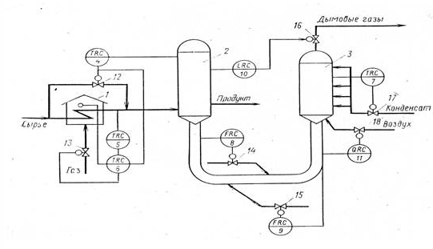
Рисунок 1.3 – Схема автоматизації регулювання реакторно-регенераторного блоку установки каталітичного крекінгу:
1-нагрівальна піч; 2-реактор; 3-регенератор; 4-7 – регулятори температур; 8, 9 - регулятори витрат; 10-регулятор рівня; 11 – регулятор закоксованості каталізатора; 12-18 – регулюючі клапани.
Регулювання температури в реакторі 2 здійснюється регулятором 4, що впливає на регулюючий клапан 12, що змінює витрату холодної сировини через байпас крім печі. Регулювання рівня здійснюється регулятором 10, що змінює витрату димових газів з регенератора 3 за допомогою регулюючого клапана 16. Регулювання витрати каталізатора з реактора в регенератор здійснюється регулятором 8 зміною подачі агента, що транспортує, в підйомний стояк реактора шляхом впливу на регулюючий клапан 14. САР технологічного режиму регенератора забезпечує: стабілізацію температури в регенераторі за допомогою регулятора температури 7, що впливає на регулюючий клапан 17 подачею конденсату охолоджуючі змійовики регенератора; стабілізацію закоксованості каталізатора, що виходить з регенератора за допомогою регулятора 11, що впливає на регулюючий клапан 18 подачею повітря в регенератор; стабілізацію витрати каталізатора з регенератора в реактор за допомогою регулятора 9, що впливає на регулюючий клапан 15 подачі агента, що транспортує. [4]
- Автоматизація процесу каталітичного крекінгу з киплячим шаром каталізатору
2.1 Аналіз технологічної схеми процесу каталітичного крекінгу з киплячим шаром каталізатору
Аналіз технологічної схеми процесу каталітичного крекінгу з киплячим каталізатором для постановки завдань до розробки схеми автоматизації з електричними системами керування Після проведеного аналізу схеми технологічного процесу каталітичного крекінгу з киплячим каталізатором були зроблені висновки стосовно автоматизації виробництва. Виникла необхідність розробити додаткові схеми для введення нових контролюючих елементів на схему автоматизації. Такі нововведення в схему автоматизації потрібні для коректного, безпечного та ефективного протікання процесу виробництва. Схема до системи автоматизації процесу каталітичного крекінгу з киплячим каталізатором будується на основі заданих технологічних схем процесів у апаратах. Стан технологічного процесу та якість роботи технологічного апарату на будь-якому виробництві характеризують:
- продуктивність технологічного процесу, тобто скільки отримуємо продукції на виході з апарату і який може працювати у режимі min продуктивності, робочої продуктивності та max продуктивності (навантаження);
- набір технологічних параметрів значення, яких у часі відображають стан і хід технологічного процесу у апараті згідно відповідного технологічного регламенту на виробництво.
На технологічний процес у апараті, як на об’єкт керування постійно діють збурюючи впливи, які умовно підрозділяються на таки види:
- зовнішні збурення – це, наприклад, зміна дня і ночі, зміна у часі параметрів повітря зовнішнього середовища (температура, вологість, тиск та швидкість), які впливають на загублення тепла з поверхні корпусу технологічного апарату; зміна параметрів у потоків сировини на вході у апарат (температура, концентрація, вологість, густина та інші);
- внутрішні збурення – це зміна, наприклад, у часі активності каталізатору до хімічної реакції, старіння каталізатору або забруднення, виникнення плівки накипу на поверхнях нагрівання та таке інше.
У наборі технологічних параметрів апарату, як об’єкта керування також є один або декілька параметрів, які для регулювання технологічного процесу змінюються відповідно до вимог технологічного регламенту на процес у апараті. Значення цих регулювальних параметрів залежать від стану параметрів збурення, які впливають на тепловий та матеріальний баланс процесу у технологічному апараті.
Після ретельно проведеного аналізу технологічної схеми каталітичного крекінгу з киплячим каталізатором для забезпечення подальшої ефективної, а головне, безпечної роботи всіх елементів процесу, були поставлені такі задачі:
2.2 Опис схеми автоматизації технологічного процесу каталітичного крекінгу з киплячим шаром каталізатору
На кресленні №1 (ТЗА-3 ДиР ЛА-82мп.002 Схема автоматизації (А2)) подано схему автоматизації технологічного процесу каталітичного крекінгу з киплячим каталізатором. Вона є основним документом у проекті до системи керування хімічним виробництвом. На її основі розробляються усі інші схеми з електричними системами керування, принципові електричні схеми та монтажні комутаційні схеми.
Схема автоматизації технологічного процесу каталітичного крекінгу з киплячим каталізатором представляє собою набір контурів контролю та регулювання параметрів процесів у апаратах, які входять до складу технологічної схеми з даного хімічного виробництва.
Повна схема автоматизації до усіх апаратів зі схеми виробництва проектується при допомозі типових функціональних схем з контролю, регулювання, сигналізації та дистанційного керування відповідно до ГОСТ 2.780, ГОСТ 2.780, ГОСТ 2.788, ГОСТ 2.789, ГОСТ 2.790 та ГОСТ 2.795. Повний опис контурів контролю схеми автоматизації (ДиР.ЕСК.ТЗА-3.ЛА-82.8202.002.01.Сх.Ав):
LE(13-1), LE(22-1) – електромагнітні вимірювачі рівня, вихідні сигнали яких подаються на прилади LT(13-2), LT(22-2) – блоки з формування вихідних сигналів. Ці прилади подають сигнали до пульту керування і до регулятора LIC(13-3). Вихідний сигнал регулятора йде на блок ручного управління HCI(13-4). Сигнал з регулятора йде на перетворювач сигналу, який перетворює електричний сигнал в пневматичний – LY(13-5). Коли рівень в апараті стає більшим допустимого значення, вихідний сигнал блоку ручного управління йде на пневматичний клапан (поз. 13-6). Прилад LIRA(22-2) – блоки з реєстрування вихідних сигналів. HL7, HL8 – сигнальні лампочки.
FE(1-1), FE(4-1), FE(5-1), FE(7-1), FE(8-1), FE(9-1), FE(14-1), FE(16-1), FE(23-1) – електромагнітні вимірювачі витрати, вихідні сигнали яких подаються на прилади FT(1-2), FT(4-2), FT(5-2), FT(7-2), FT(8-2), FT(9-2), FT(14-2), FT(16-2), FT(23-2) – блоки з формування вихідних сигналів. Ці прилади подають сигнали до пультів керування і до регуляторів FIC(1-3), FFIC(5-3), FIC(7-3), FFIC(9-3), FIC(14-3), FIC(16-3), FIC(23-3). Вихідні сигнали регуляторів йдуть на блоки ручного управління HCI(1-4), HCI(5-4), HCI(7-4), HCI(9-4), HCI(14-4), HCI(16-4), HCI(12-4), HCI(23-4). Сигнали з регуляторів йдуть на перетворювачі сигналів, які перетворюють електричний сигнал в пневматичний – TY(1-5), TY(5-5), TY(7-5), TY(9-5), TY(14-5), TY(16-5), TY(23-5). Коли витрата в апаратах стає більшою допустимого значення, вихідні сигнали блоків ручного управління йдуть на пневматичні клапани (поз. 1-6, 5-6, 7-6, 9-6, 14-6, 16-6, 23-6), що встановлені на трубопроводі.
TE(2-1), TE(3-1), TE(6-1), TE(10-1), TE(11-1), TE(12-1), TE(15-1), TE(18-1), TE(19-1), TE(20-1), TE(21-1), TE(29-1) – вимірювачі температури, вихідні сигнали яких подаються на прилади TТ(2-2), TТ(3-2), TТ(6-2), TТ(10-2), TТ(11-2), TТ(12-2), TТ(15-2), TТ(18-2), TТ(19-2), TТ(20-2), TТ(21-2), TТ(29-2) – блоки з формування вихідних сигналів. які подаються на вхід приладу ТIAS(29-3). У якості приладу (29-2) будемо розглядати використання мікропроцесорного технологічного індикатора ІТМ11 МІКРОЛ. Ці прилади подають сигнали до пультів керування і до регуляторів TIC(6-3), TIC(10-3), TIC(11-3), TIC(12-3), TIC(15-3), TIC(18-3), TIC(19-3), TIC(20-3), TIC(21-3). Вихідні сигнали регуляторів йдуть на блоки ручного управління HCI(6-4), HCI(10-4), HCI(11-4), HCI(12-4), HCI(15-4), HCI(18-4), HCI(19-4), HCI(20-4), HCI(21-4). Сигнали з регуляторів йдуть на перетворювачі сигналів, які перетворюють електричний сигнал в пневматичний – TY(6-5), TY(10-5), TY(11-5), TY(12-5), TY(15-5), TY(18-5), TY(19-5), TY(20-5), TY(21-5). Коли температура в апаратах стає більшою допустимого значення, вихідні сигнали регуляторів йдуть на пневматичні клапани (поз. 6-6, 10-6, 11-6, 12-6, 15-6, 18-6, 19-6, 20-6, 21-6), що встановлені на трубопроводі. Прилади ТIRA(2-2), ТIRA(3-2) – блоки з реєстрування вихідних сигналів. HL1, HL2, HL3, HL4 – сигнальні лампочки.
РТ(17-2) – блок з формування вихідних сигналів, вихідні сигнали якого подаються на прилад РIRA(17-2) – блоки з реєстрування вихідних сигналів. HL5, HL6 – сигнальні лампочки.
Пристрої РТ(24-1), РТ(25-1), РТ(26-1), РТ(27-1), РТ(28-1) вимірюють (контролюють) тиск у трубопроводі на виході відцентрового насосу і формують вихідні струмові сигнали (4…20 mA), які подаються на входи приладів PIAS(24-2), PIAS(25-2), PIAS(26-2), PIAS(27-2), PIAS(28-2). У якості приладів (поз. 24-2, 25-3, 26-3, 27-3, 28-2) будемо розглядати використання мікропроцесорних технологічних індикаторів ІТМ11 МІКРОЛ. Ці прилади будуть показувати значення робочого тиску на виході насосів, а блоки сигналізації приладів сигналізувати падіння значень тиску і одночасно формувати дискретні сигнали у 24V постійного струму для електромагнітних реле (поз. КМ1, КМ3, КМ5, КМ7, КМ9). Через контакти реле КМ1-1, КМ3-1, КМ5-1, КМ7-1, КМ9-1 будуть вмикатися живлення сигнальних лампочок HL, HL7, HL11, HL15, HL19, які будуть вказувати на те, що виникла аварія насосу. Другі контакти реле КМ1-2, КМ3-2, КМ5-2, КМ7-2, КМ9-2 будуть використовуватися для подачі живлення 220V змінного струму на електромагнітні реле КМ2, КМ4, КМ6, КМ8, КМ10 і на контакти КМ2-1, КМ4-1, КМ6-1, КМ8-1, КМ10-1 через які будуть вмикатися живлення для сигнальних лампочок HL4, HL8, HL12, HL16, HL20, які будуть вказувати про спрацьовування систем аварійного захисту електромоторів і виконання функцій по аварійному захисту, які позначимо умовно 1Аз., 2Аз., 3Аз., 4Аз., 5Аз. Функції по аварійному захисту 1Аз., 2Аз., 3Аз., 4Аз., 5Аз будуть виконуватися за допомогою нормально замкнених контактів КМ2-2, КМ4-2, КМ6-2, КМ8-2, КМ10-2, які потрібно послідовно підключити до контактів МП1-1, МП2-1, МП3-1, МП4-1, МП5-1. Контакти КМ2-2, КМ4-2, КМ6-2, КМ8-2, КМ10-2, будуть відключати живлення електромагнітів магнітних пускачів МП1, МП2, МП3, МП4, МП5 за допомогою розмикання ланцюгів живлення. При відключенні живлення електромагнітів магнітних пускачів МП1, МП2, МП3, МП4, МП5 контакти магнітних пускачів МП1-4, МП1-5 та МП1-6 відповідно стануть розімкнутими, тобто електромотори М1, М2, М3, М4, М5 зупиняться.

- МОДЕЛЮВАННЯ РЕАКТОРУ КРЕКІНГУ
  - Опис об’єкта керування
Виконавши аналіз процесу каталітичного крекінгу з киплячим шаром каталізатору, встановлено, що ключовим апаратом є реактор. Від якості і ефективності його роботи в більшій мірі залежить вихід кінцевого продукту процесу. Тому об’єктом керування виступає саме він.
Реактор крекінгу “КШ” представляє циліндричний сталевий апарат діаметром 4м та висотою 40м з верхнім штуцером для введення парів сировини і нижнім – для виведення відпрацьованого каталізатора. Внутрішній об’єм реактора розділений на 3 зони: реакційну, відпарну та відстійну. В відпарну зону подається водяний пар для відділення відадсорбованих на каталізаторі вуглеводнів. Реакційна зона реактора заповнена киплячим шаром висотою 5-6 м і густиною 400 кг/м3. Продуктивність реакторів складає 670-750 т/добу.
Каталізатор надходить у реактор разом із сировиною та парою. Після того, як реакція проходить в киплячому шарі, він видаляється з реактора і потрапляє в регенератор. У регенераторі каталізатор відновлює свої властивості завдяки реакціям, що відбуваються при високій температурі. Потім він повертається в реактор, а шкідливі домішки потрапляють в регенераційний котел і відокремлюються.
Каталізатор надходить у реактор звичайним потоком. Пар і сировина подаються перпендикулярно напрямку руху. Загальний час реакції становить від 2 до 5 секунд.
Характерною особливістю цього технологічного процесу є те, що каталізатор постійно рухається між реактором і регенератором.
В якості об’єкту математичного моделювання, в даній роботі, було визначено реактор. Його функціональна схема зображена на рисунку 3.1.
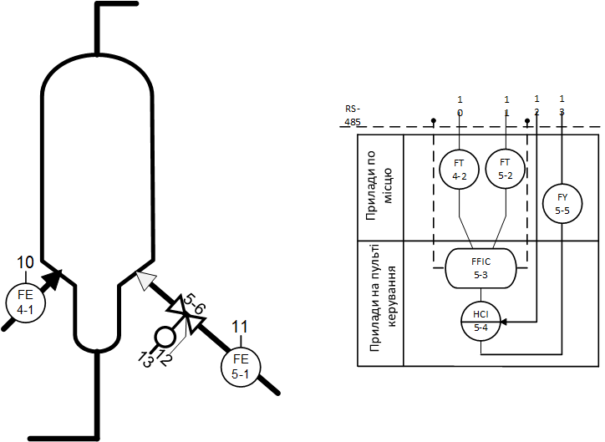
Рисунок 3.1 – Функціональна схема реактору у процесі каталітичного крекінгу з киплячим шаром каталізатору
3.2 Ідентифікація моделі статики
Процес ідентифікації полягає в тому, щоб за результатами спостережень та досліджень за вхідними та вихідними даними об’єкта керування побудувати оптимальну модель. Модель не може повністю повторювати об’єкт, але ступінь адекватності моделі та об’єкта оцінюють за тим, що при подачі однакових вхідних сигналів на об’єкт, реакція на них має бути має бути близькою.
Ідентифікація моделі - це процес визначення характеристик математичної моделі, яка описує поведінку об'єкта або процесу. Ці характеристики можуть бути статичними, тобто незмінними з часом, або динамічними, тобто змінюваними з часом.
Для проведення моделювання було обрано канал керування «Температура газойлю на вході в реактор – концетрація бензину на виході з реактору», оскільки він є одним з найважливіших каналів управління в процесі каталітичного крекінгу. Наприклад, при підвищенні температури швидкість реакції крекінгу збільшується, що призводить до більшого розщеплення молекул газойлю на більш дрібні молекули. Але при цьому збільшується і створення побічних продуктів реакції, таких як кокс та смоли. Також, цей канал можна вважати відносно легким для керування та вимірювання. Для проведення ідентифікації було виконано експериментальні дослідження, в результаті яких було отримано необхідні дані.
На рисунках 3.2 та 3.3 зображені графіки зміни температури газойлю на вході та концетрації бензину на виході, що були побудовані на основі експериментальних даних.
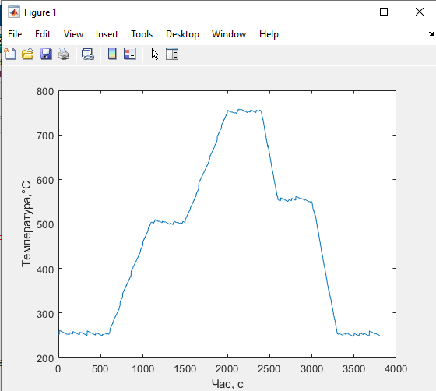
Рисунок 3.2 – Зміна температури газойлю від часу
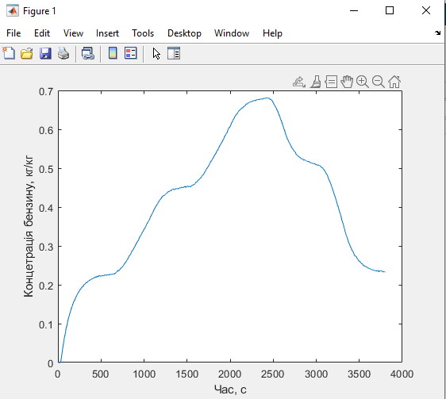
Рисунок 3.3 – Зміна концетрації бензину від часу
Для моделі статики були обрані дані лише стаціонарного режиму роботи. Результати експерименту наведені в таблиці 3.1. Для знаходження статичної характеристики об’єкту дослідження використаємо метод найменших квадратів, як один із найдієвіших та середовище MathCAD.
Таблиця 3.1 – Експериментальні дані для моделі статики
 | Температура газойлю | Концетрація бензину
1 | 252.91 | 0.22
2 | 506.64 | 0.45
3 | 754.95 | 0.68
4 | 557.81 | 0.5
5 | 253.36 | 0.23

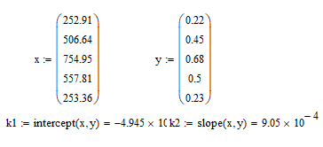
Рисунок 3.4 – Ідентифікація моделі статики в середовищі MathCAD
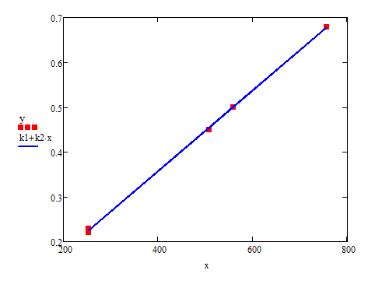
Рисунок 3.5 – Статична характеристика каналу керування
3.3 Ідентифікація моделі динаміки
Для виконання ідентифікації динамічної системи використаємо математичне середовище Matlab. Використання даного середовища надає великий спектр можливостей в математичних операціях, застосуванні готових модулів, які реалізують різні алгоритми, виконують моделювання та імітаційні процеси, машинне навчання, обробку сигналів тощо. Matlab має доволі потужну та гнучку мову програмування та доволі зручний інтерфейс користувача.
Пакет System Identification Toolbox (далі – SIT) допомогає та облегшує процес створення динамічних систем на основі вхідних/вихідних даних.
Для початку додаємо відібрані експерементально вхідні та вихідні дані до системи, як зображено на рисунку 3.6.
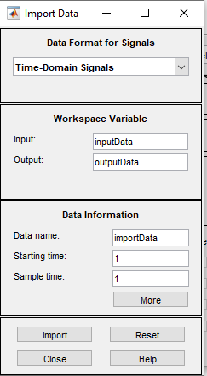
Рисунок 3.6 – Вікно імпортування данних
Тепер виконаємо ідентифікування моделей для отримання передаточної функції процесу, яка найкраще підходить. На рисунку 3.7 зображено різні моделі з різним налаштуванням.
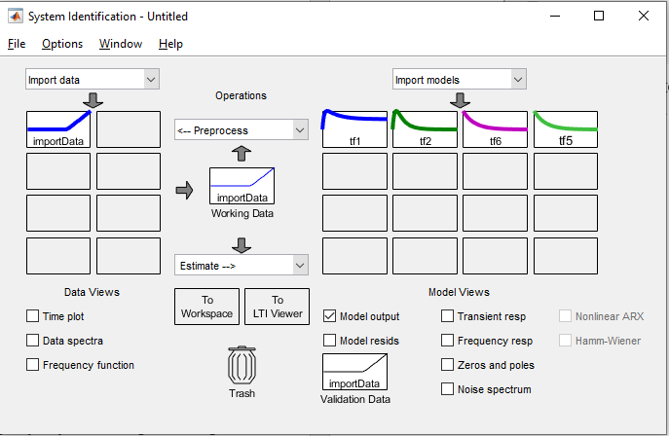
Рисунок 2.7 – Вікно системи SIT
Графік апроксимованих функцій з критеріями точності моделей зображено на рисунку 3.8.
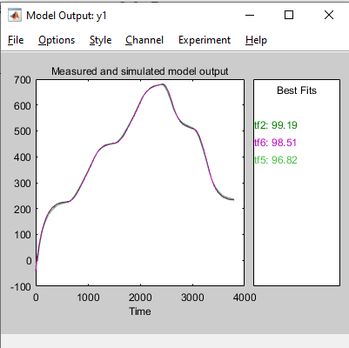
Рисунок 3.8 – Графік апроксимувальних функцій системи SIT
За якістю отриманого результату оберемо передаточну функцію другого порядку. Вона має наступний вигляд:
Перехідна характеристика вибраної моделі каналу керування зображено на рисунку 3.9.
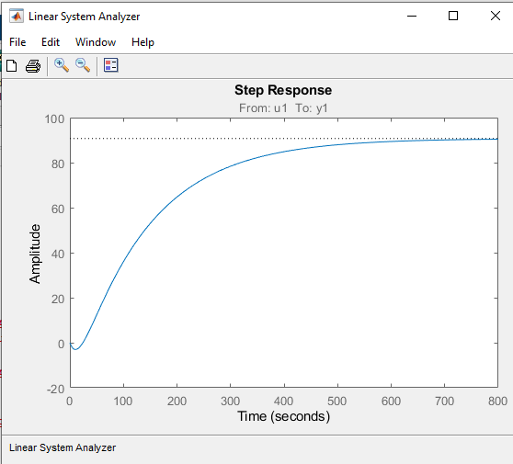
Рисунок 3.9 – Перехідна характеристика моделі
  - Імітаційне моделювання засобами нейронної мережі
Одним з можливих методів моделювання є використання для цього нейронних мереж. Вони можуть використовуватися для моделювання як детермінованих, так і стохастичних процесів. Для цього в середовищі Matlab є пакет Neural Net Fitting (далі – NNF). Використаємо отриманні раніше експериментальні дані (Додаток 2), які будуть імпортовані в середовище розробки. Налаштування нейронної мережі зображено на рисунку 3.10
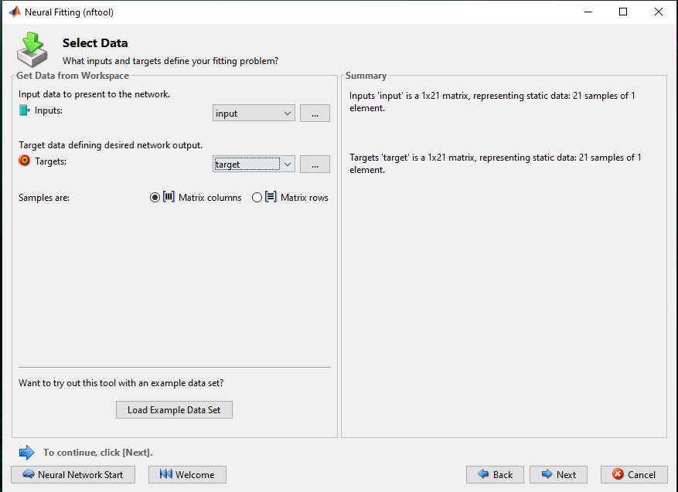
Рисунок 3.10 – Налаштування нейронної мережі в середовищі Matlab
Перед початком тренування потрібно виконати певний перелік налаштувань, так, наприклад, нейронна мережа може мати наступну кількість шарів:
- Вхідний шар: 1 нейрон
- Прихований шар: 4 нейронів
- Вихідний шар: 1 нейрон.
Нейронна мережа під час свого навчання може використовувати різні алгоритми. Оберемо алгоритм «Levenberg-Marquardt». Це метод оптимізації, який використовує в своїй основі рішення задач за допомогою методу найменших квадратів.
Він потребує більше пам’яті, але менше часу. Навчання автоматично припиняється, коли узагальнення перестає покращуватися, на що вказує збільшення середньої квадратичної помилки зразків перевірки. Результат навчання зображено на рисунку 3.11.
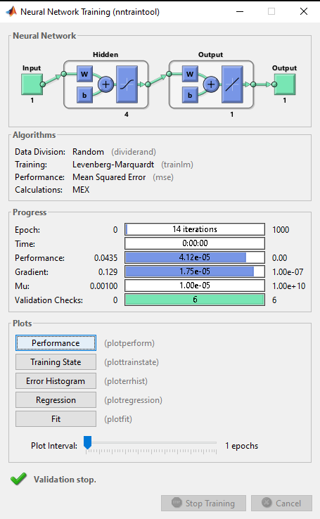
Рисунок 3.11 – Результат тренування нейронної мережі
Після натискання на кнопку Performance з'являється графік, зображений на рисунку 3.12, який показує динаміку зміни помилки на навчальному та контрольному наборах даних.
На графіку синя крива показує помилку на навчальному наборі даних. Червоним кольором показана помилка на контрольному наборі даних. Коли обидві криві приймають однакову тенденцію на зниження з плином часу, то таку ситуацію вважають ідеальною і це означає, що результати навчання нейронної мережі стають все більш точними. Коли вони набувають однакову характеристику, можна приймати результат навчання як оптимальний.
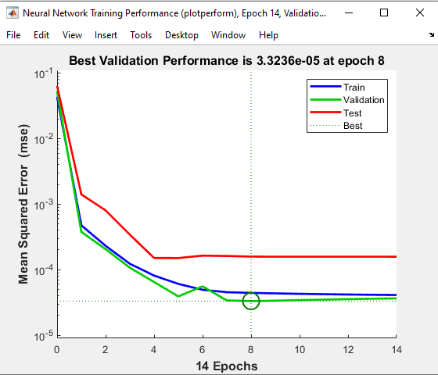
Рисунок 3.12 – Графік динаміки зміни помилки під час навчання нейронної мережі
Для отримання оцінки точності нейронної мережі за допомогою регресійного аналізу. Він дозволяє визначити, наскільке добре нейронна мережа може прогнозувати значння вихідної величини в залежності від значень вхідних величин. На рисунку 3.13 зображено графіки середніх значень помилок, стандарте відхилення помилки, квадратний корінь середнього квадратичного відхилення, а також розподіл помилок.

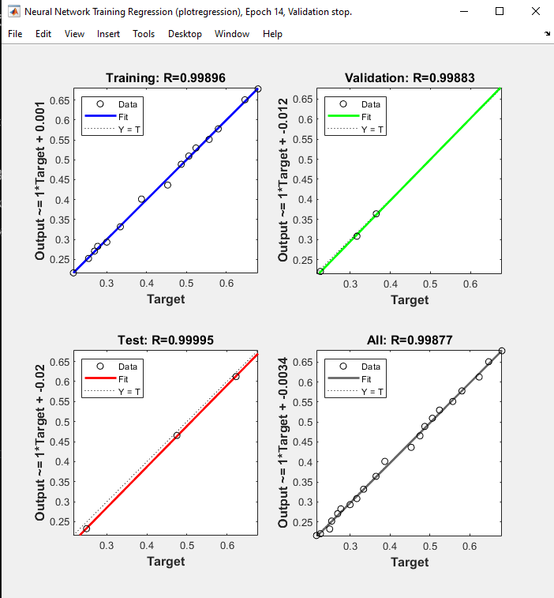
Рисунок 3.13 – Регресійний аналіз нейронної мережі
На рисунку 3.14 зображено порівняння отриманих даних від нейронної мережі після її навчання та початкових експерементальних даних.
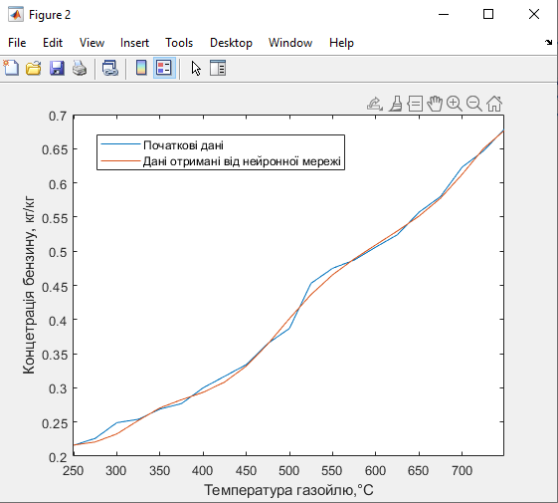
Рисунок 3.14 – Порівняння отриманих даних від нейронної мережі та початкових даних
- Створення нечіткої системи моделі процесу каталітичного крекінгу з киплячим шаром каталізатору
  - Опис об’єкта за допомогою нечітких множин та правил продукції
Розглянемо створення нечіткої автоматичної системи керування концетрацією бензину у вихідній фракції С_{б}: результатом процесу каталітичного крекінгу є отримання різних компонентів: газ, багатий пропан-пропіленовою і бутан-бутиловою фракціями.
Керувальним впливом є температури подачі сировини t_{г}.
Лінгвістичними змінними визначено концентрацію бензину у вихідному потоці, температуру подачі газойлю.
Спочатку сформуємо терми та функції належності для С_{б}, яка змінюється в діапазоні від 0.22 кг/кг до 0.68 кг/кг від припустимого значення (універсум). Для неї визначено терми: «низька», «нормальна», «висока».
<концетрація; низька нормальна висока; 0.22 < С_{б} < 0.68>
Опишемо функції належності:
Розглянемо керувальну температури газойлю t_{г}, як лінгвістичну.
Лінгвістична змінна:
<температура; низька нормальна висока; 253 < t_{г} < 755>
Опишемо функції належності:
Сформуємо нечіткі правила керування:
ЯКЩО Температура газойлю «низька», ТО Концетрація бензину повинна бути «низька».
ЯКЩО Температура газойлю «нормальна», ТО Концетрація бензину повинна бути «нормальна».
ЯКЩО Температура газойлю «висока», ТО Концетрація бензину повинна бути «висока».
4.2 Моделювання нечіткої системи у середовищі Matlab
Для створення системи використаємо середовище Matlab та пакет Fuzzy Logic Designer. Відкриємо редактор нечіткого висновку, що зображений на рисуноку 4.1. Одразу збережемо файл та перейменуємо його. Далі, змінимо ім’я вхідних та вихідних параметрів. Запропоновані налаштування від MatLAB залишмо без змін.
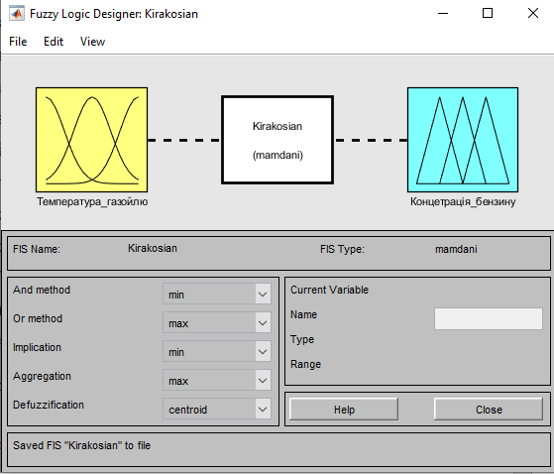
Рисунок 4.1 – Середовище Fuzzy Logic Designer
Тепер відкриємо редактор функцій належності для визначення терм і їх функцій належності. Змінимо діапазон значення Range and Display Range відповідно діапазонів відповідно рисунку 4.2.
Змінимо ім’я створених терм та потім змінимо тип крайніх функцій належності, запропонованих за умовчанням, на трапецієвидні функції (trapmf), вибравши відповідний пункт в полі Type. Також, змінимо всі параметри функцій на необхідні для кожної терми.
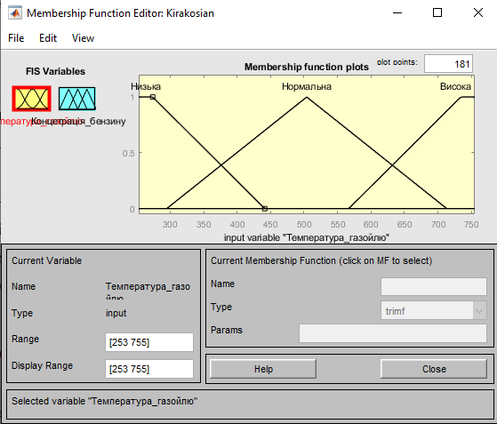
Рисунок 4.2 – Налаштування функцій належності
Додаймо існуючі правила в MatLAB за допомогою вікна Rule Editor, яке відкривається за допомогою команди Edit->Rules.
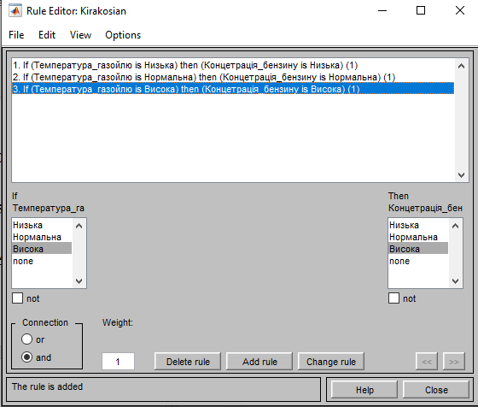
Рисунок 4.3 – Налаштування нечітких правил керування
Результат при вхідному значення температури 607 °С зображено на рисунку 4.4.
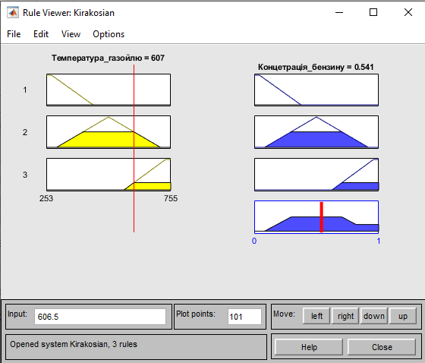
Рисунок 4.4 – Результат при вхідній температурі 607 °С
Вікно перегляду поверхні нечіткого висновку представлена на рисунку 4.5.
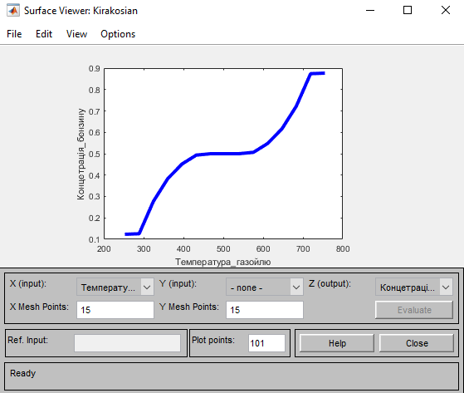
Рисунок 4.5 – Поверхня нечіткого висновку
- Статистичне дослідження об’єкту та системи керування
  - Побудова еміричної функції розподілу F*(x)
Емпіричним (статистичним) розподілом випадкової величини називають перелік варіант і відповідних їм частот або відносних частот, які спостерігались у вибірці експериментальних даних. Використовуючи вибіркові дані, можна визначити емпіричну функцію розподілу, а також гістограму та полігон, які в певній мірі відображають функцію щільності розподілу. Позначимо через Nx кількість спостережень (варіант), при яких величини ознак (тобто значення Х) були меншими за певне x, N загальна кількість експериментальних даних. Емпіричною функцією розподілу (ЕФР) називають функцію F*(x), яка для кожного значення x визначає відносну частоту події “X<x”: [6]
Для побудови будемо використовувати середовище MathCAD. Імпортуємо початкові дані з додатку 2. Спочатку ці дані подамо згідно закону розподілу ймовірностей у вигляді таблиці. Після цього побудуємо функцію розподілу. Отримані емпіричні функції для вхідної та вихідної величини представлно на рисунках 5.1 та 5.2.
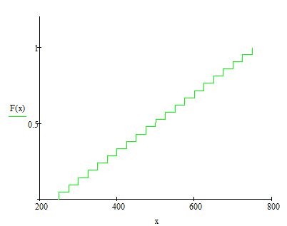
Рисунок 5.1 – Графік емпіричної функції для температури газойлю
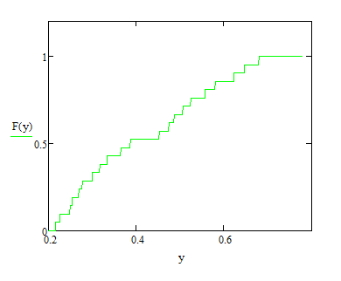
Рисунок 5.2. - Графік емпіричної функії розподілу для концетрації бензину
Гістограмою частот називають східчасту фігуру, яка складається з прямокутників, основами яких є часткові інтервали довжиною Δ, а висоти дорівнюють відношенню Ni / Δ , яке називається щільністю частоти. [6].
Для її побудови знайдемо найменше і найбільше значення варіаційного ряду, знайдемо довжину інтервалу та довжину часткового інтервалу. Для побудови використаємо функцію hist середовища MathCAD. Побудовані гістограми зображені на рисунках 5.3 та 5.4.
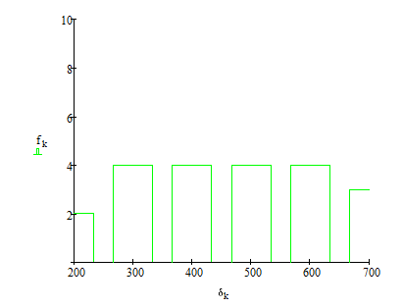
Рисунок 5.3 – Гістограма частот температури газойлю
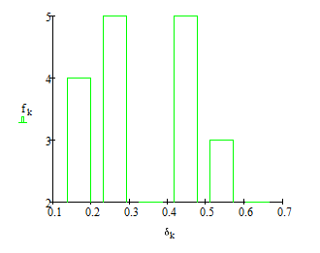
Рисунок 5.4 – Гістограма частот концетрації бензину
  - Розрахунок вибіркових точкових оцінок математичних сподівань
Точковою називають таку статистичну оцінку параметра, що визначають одним числом. Значення такої оцінки θ* невідомого параметра θ теоретичного розподілу, розраховують як функцію від спостережуваних випадкових величин x1, x2, ..., xi , ..., x, (xi ∈ X), отриманих у результаті N незалежних спостережень. [6]
Для побудови теоретичної функції розподілу розрахуємо математичне сподівання, дисперсію, середнє квадратичне відхилення. Емпірична функція розподілу та графік функції, що відповідає нормальному закону розподілу ймовірностей зображено на рисунках 5.5 та 5.6
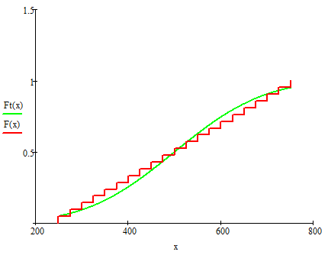
Рисунок 5.5 – Графік нормального закону розподілу ймовірностей та емірична функція для температури газойлю
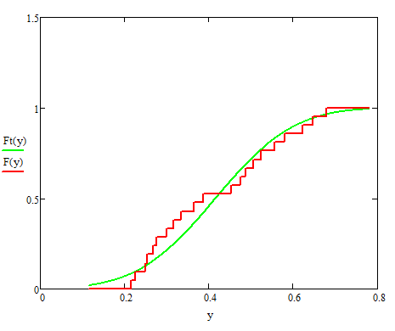
Рисунок 5.6 - Графік нормального закону розподілу ймовірностей та емірична функція для концетрації бензину
  - Кореляційне поле для початкових даних
Кореляційним полем називають зображення сукупності вибіркових значень двох змінних.
На практиці замість розрахунку помилки коефіцієнта кореляції перевіряють гіпотезу про його значущість, тобто чи істотно rxy відрізняється від нуля або цю відмінність можна приписати впливу випадковостей. [6]
На рисунку 5.7 зображено документ MathCAD з кореляційнім полем для температури газойлю – концетрації бензину та визначення t та t_{N-2}. Як видно з результату, розрахункове значення критерію Стьюдента більше за критичне значення критерію з таблиці. Отже, зв’язок між величиним можна вважата істотним.
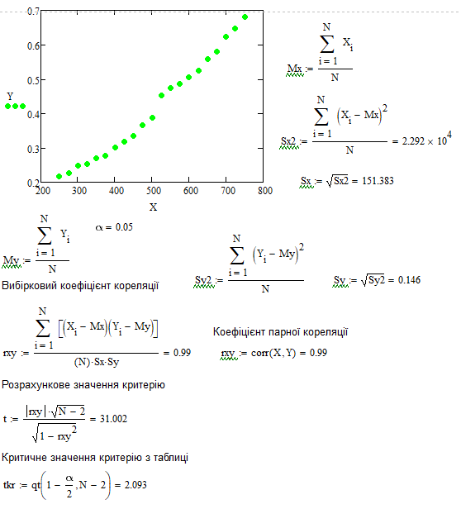
Рисунок 5.7 - Документ MathCAD з кореляційнім полем для температури газойлю – концетрації бензину та визначення t та t_{N-2}.
5.4 Регресійни аналіз різних моделей ТОК
Регресійний аналіз передбачає послідовне розв’язування наступних задач:
- створення математичної моделі об’єкту у вигляді регресійного рівняння за експериментальними даними;
- аналіз цієї моделі.
Для регресійного аналізу використовується метод найменших квадратів
У MathCAD для обчислення параметрів одно факторних лінійних моделей b0 і b1 використовуються функції відповідно intercept(X,Y) і slope(X,Y). У дужках, параметрами вбудованих функцій, записують імена матриць з експериментальними даними. [6]
Нанесені на один графік кореляційне поле і результати моделювання за лінійною і квадратичною однофакторними моделями наведено на рисунку 5.8.
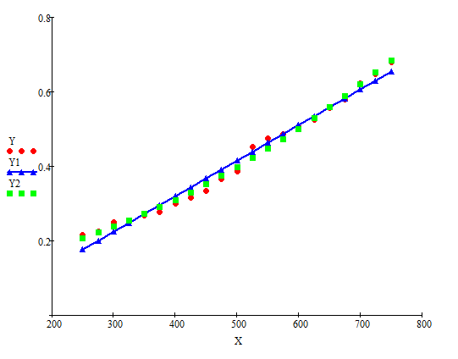
Рисунок 5.8 – Кореляційне поле і результати моделювання за лінійною і квадратичною однофакторними моделямиі
5.5 Перевірка адекватності обох моделей
Після отримання регресійної моделі виконують її аналіз, зокрема перевіряють її адекватність, тобто відповідність її поведінки поведінці реального об’єкту. Тільки адекватну модель можна використовувати для дослідження властивостей об'єктів моделювання й оптимізації їх роботи. Оцінка адекватності здійснюється на основі дисперсійного аналізу двома способами: порівнянням залишкової дисперсії або з дисперсією вихідної величини або з дисперсією відтворюваності у паралельних дослідах. У розрахунковій роботі передбачено використання першого способу. Згідно з ним параметрична ідентифікація і перевірка адекватності базуються на одній і тій самій вибірці випадкових величин X та Y. [5]
На рисунках 5.9 та 5.10 зображено результат розрахунку дисперсій та критерія Фішера в седовище MathCAD. Оскільки F > qF, то модель можна вважати адекватною експерементальним даним.
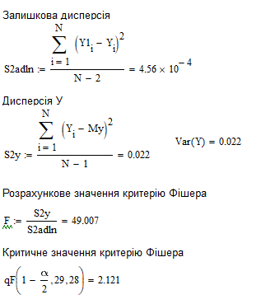
Рисунок 5.9 – Розрахунок адекватності для температури газойлю в середовищі MahtCAD
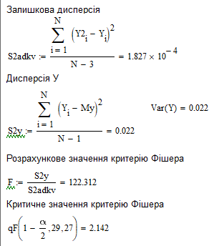
Рисунок 5.10 Розрахунок адекватності для концетрації бензину в середовищі MahtCAD
5.6 Визначення точності моделі та аналіз властивостей залишків лінійної моделі
Точність моделі оціюнюють за допомогою залишквої дисперсії, середнього значення квадратів відхилень розрахункових даних від експерементальних, середнього значення абсолютних відхилень розрахункових даних від експерементальних (обидва значення середнього значення беруться відносно одного експеременту).
На рисунку 5.11 зображено документ MathCAD з розрахунками відповідних значень.
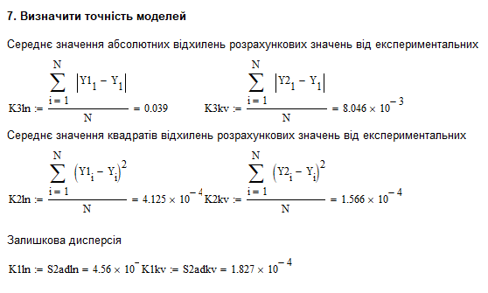
Рисунок 5.11 – Документ MathCAD з розрахунком точності моделі
Оскільки значення відхилень невеликі, можна вважати, що точність моделі достатньо велика.
Аналіз властивостей залишків лінійної моделі виконується для опрацювання того, чи однаково розподілені залишки для різних значень фактор Х. На рисунку 5.12 зображено кореляційне поле.
Оскільки залишки рівномірно розподілені на всьому інтервалі експерементальних даних, то можна вважати, що модель однаково точно відтворює об’єкт при різних рівня фаткора Х.
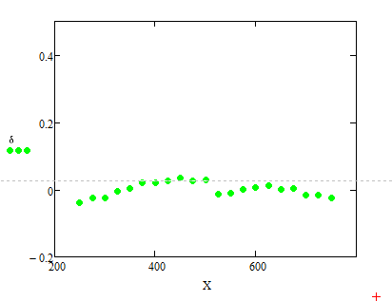
Рисунок 5.12 – Графік кореляційного поля залишків
5.7 Визначення довірчих інтервалів для параметрів лінійної моделі
Оцінки параметрів лінійнох моделі знаходять за допомогою методу найменших квадратів. Однак, оцінки параметрів, що отримані за допомогою цього методу є випадковими величинами. Це означає, що вони можуть відрізнятись від справжніх значень параметрів. Довірчі інтервали надають можливість оцінити, з якою саме ймовірністю справжнє значення параметра знаходиться в межах заданого інтервалу.
Статистичні висновки щодо коефіцієнта регресії bi можуть бути отримані за допомогою критерію Стьюдента. На рисунку 5.13 зображено документ MatCAD, на якому визначається дисперсія, середньоквадратичне відхилення та розраховують критерій Стьюдента, для знаходження інтервалів.
Оскільки знайдені інтервали не є широкими, то можна вважати, що оцінка параметра є точною.
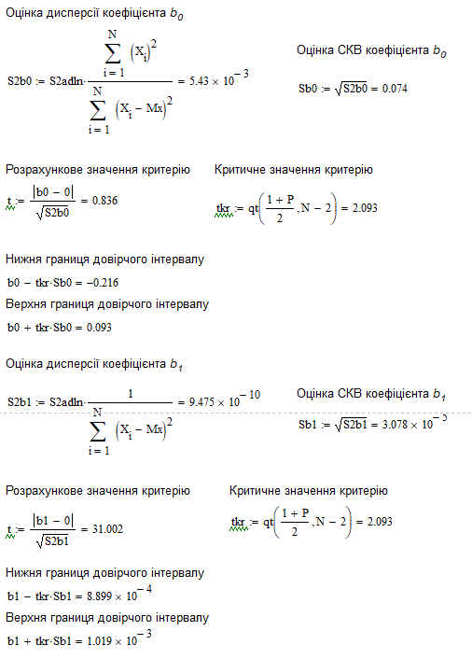
Рисунок 5.13 – Документ MathCAD з розрахунком довірчих інтервалів
5.8 Перевірка однорідності залишкових дисперсій
Перевірка однорідності залишкових моделей робиться для того, аби визначитись із структурою регресійної моделі. Для цього потрібно порахувати залишкову дисперсію лінійної моделі, залишкову дисперсію квадратичної моделі і за допомогою значення критерію Фішера, як розрахункового, так і табличного, визначити, чи є сенс залишити цю модель. Розраховують цей критерій діленням більшої дисперсії на меншу. На рисунку 5.14 зображено документ MathCAD з розрахунками.
Оскільки залишкова дисперсія квадратичної моделі не суттєво менша за залишкову дисперсію лінійної моделі, тоді є сенс залишити її та не обирати більш складну.
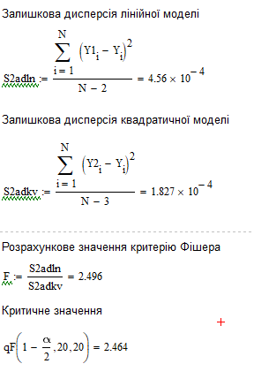
Рисунок 5.14 – Документ MathCAD з перевіркою однорідності залишкових дисперсій
6. СТВОРЕННЯ СТАРТАП-ПРОЄКТУ
6.1 Опис ідеї проєкту
Нафтовий пар є важливим побічним продуктом каталітичного крекінгу з киплячим шаром каталізатора. Він містить значну кількість легких вуглеводнів, які можуть бути використані для виробництва різних продуктів, таких як бензин, дизельне паливо та хімічні речовини.
Наразі нафтовий пар зазвичай спалюється або викидається в атмосферу. Це є значним джерелом викидів парникових газів і втратою потенційних джерел енергії та сировини.
Ідея полягає в створенні апарату для повного повторного використання нафтового пару. Цей апарат буде використовуватись для конденсації нафтового пару, очищення його від домішок та подальшої переробки на корисні продукти.
Апарат буде складатися з наступних основних елементів:
- Конденсатор для конденсації нафтового пару.
- Очистний блок для видалення домішок із конденсату.
- Переробний блок для переробки конденсату на корисні продукти.
Конденсатор буде використовуватись для конденсації нафтового пару за допомогою охолоджувальної рідини. Очистний блок буде використовуватись для видалення домішок із конденсату за допомогою фільтрів, адсорбентів або інших технологій. Переробний блок буде використовуватись для переробки конденсату на корисні продукти за допомогою різних технологій, таких як перегонка, хімічна переробка або біологічне перетворення.
Цей апарат матиме ряд переваг порівняно з існуючими технологіями повторного використання нафтового пару. Він буде більш ефективним у конденсації нафтового пару, а також у видаленні домішок і переробці конденсату. Це дозволить зменшити викиди парникових газів і підвищити ефективність використання нафтової сировини.
Апарат може бути використаний у різних галузях промисловості, таких як нафтопереробка, хімічна промисловість та виробництво енергії. Він може бути використаний для виробництва бензину, дизельного палива, хімічних речовин, електроенергії та інших продуктів.
Апарат буде позиціонуватися як екологічно чисте і ефективне рішення для повторного використання нафтового пару. Він буде адресований нафтопереробним компаніям, хімічним підприємствам та іншим компаніям, які виробляють нафтовий пар.
Фінансування для створення апарату може бути отримане від приватних інвесторів, державних програм або інших джерел.
Ця ідея має потенціал для створення ефективного та екологічно чистого рішення для повторного використання нафтового пару. Вона може принести значні економічні та екологічні вигоди.
6.2 Технологічний аудит проєкту
У таблиці 6.1 наведено результати проведення аудиту технологій, які можуть бути використані для реалізації даного проєкту.
Табл. 6.1 – Технологічна реалізація проєкту
№ | Ідея проєкту | Технології, що будуть використані | Технології, що є в наявності | Доступність технології
1 | Створення апарату для повторного використання нафтового пару | Конденсація нафтового пару за допомогою охолоджувальної рідини | Конденсатори різного типу, такі як пластинчасті, трубчасті або ємнісні | Доступні в промисловості
2 | Видалення домішок із конденсату за допомогою фільтрів, адсорбентів або інших технологій | Фільтри різного типу, такі як механічні, хімічні або біологічні | Доступні в промисловості | Доступні в промисловості
3 | Переробка конденсату на корисні продукти за допомогою різних технологій, таких як перегонка, хімічна переробка або біологічне перетворення | Технології перегонки, хімічної переробки та біологічного перетворення | Доступні в промисловості | Доступні в промисловості

Ця таблиця відображає основні технології, які будуть використані для реалізації ідеї проекту. Технології конденсації, очищення та переробки нафтового пару є доступними в промисловості та можуть бути використані для створення ефективного апарату для повторного використання нафтового пару.
Однак, для реалізації проекту може знадобитися розробка нових або удосконалення існуючих технологій. Наприклад, може знадобитися розробити більш ефективні технології конденсації, очищення та переробки нафтового пару, які будуть відповідати вимогам до ефективності, економічності та екологічної безпеки.
Також, для реалізації проекту може знадобитися створення нового обладнання або адаптація існуючого обладнання до нових технологій.

6.3 Аналіз ринкових можливостей запуску проєкта
У таблиці 6.2 наведено визначені потенційні групи клієнтів створеного стартапу
Таблиці 6.2 – Характеристика потенційних клієнтів стартап-проєкту
Потреби, які формують ринок | Цільові аудиторії проєкту | Різниця поведінки цільових груп споживачів | Основні вимоги споживачів | Потреби, які формують ринок
Зменшення викидів парникових газів | Нафтопереробні компанії | Вимоги до ефективності та економічності апарату  Вимоги до відповідності екологічним нормам | Ефективність апарату Економічність апарату Відповідність екологічним нормам | Зменшення викидів парникових газів
Підвищення ефективності використання нафтової сировини | Хімічні підприємства | Вимоги до продуктивності апарату  Вимоги до якості продукції  Вимоги до безпеки експлуатації | Продуктивність апарату  Якість продукції  Безпека експлуатації | Підвищення ефективності використання нафтової сировини
Виробництво нових продуктів | Компанії, які виробляють енергію | Вимоги до масштабованості апарату * Вимоги до гнучкості апарату * Вимоги до адаптивності апарату до різних умов експлуатації | Масштабованість апарату  Гнучкість апарату Адаптивна здатність апарату до різних умов експлуатації | Виробництво нових продуктів

Ця таблиця відображає основні потреби, які формують ринок для стартап-проєкту з розробки апарату для повторного використання нафтового пару.
Цільові аудиторії проєкту - це компанії, які виробляють нафтовий пар. До них належать нафтопереробні компанії, хімічні підприємства та компанії, які виробляють енергію.
Різниця поведінки цільових груп споживачів визначається різними потребами цих компаній. Наприклад, нафтопереробні компанії найбільше зацікавлені в ефективності та економічності апарату, а хімічні підприємства - у продуктивності та якості продукції.
Основні вимоги споживачів до апарату для повторного використання нафтового пару можна розділити на три групи:
- Технічні вимоги, такі як ефективність, економічність, продуктивність, якість продукції, безпека експлуатації, масштабованість, гнучкість, адаптивність до різних умов експлуатації.
- Економічні вимоги, такі як ціна апарату, витрати на його обслуговування та експлуатацію.
- Екологічні вимоги, такі як відповідність екологічним нормам.
Важливо враховувати ці вимоги при розробці апарату та маркетинговій стратегії стартап-проєкту.
У таблиці 6.3 та таблиці 6.4 наведено визначені фактори загроз та можливостей
Таблиця 6.4 – Фактори загроз
Фактор | Зміст загрози | Можлива реакції компанії
Конкурентне середовище | Наявність конкурентів, які пропонують аналогічні продукти або послуги | Проводьте ретельний аналіз конкурентів на регулярній основі.  Розробіть конкурентні переваги, які відрізнять ваш продукт або послугу від конкурентів.  Створіть унікальне пропозицію для клієнтів, яка відповідає їхнім потребам.
Технологічний розвиток | Впровадження нових технологій може зробити продукт або послугу стартапу застарілими | Слідкуйте за технологічним розвитком і інвестуйте в дослідження та розробки.  Будьте готові адаптувати ваш продукт або послугу до нових технологій.
Споживчі вподобання | Зміни в споживчих уподобаннях можуть вплинути на попит на продукти або послуги стартапу | Проводьте дослідження споживчих уподобань на регулярній основі. Розробляйте продукти або послуги, які відповідають новим потребам споживачів.

Таблиці 6.4 – Фактори можливостей
Фактор | Зміст можливості | Можлива реакції компанії
Зменшення викидів парникових газів | Апарат повторного використання нафтового пару може допомогти зменшити викиди парникових газів, оскільки він запобігає спаленню або викиду в атмосферу цього побічного продукту. | Проаналізуйте потенційні викиди парникових газів, які можна буде уникнути за допомогою вашого апарату.  Розробіть маркетингові матеріали, які підкреслюють екологічні переваги вашого продукту.
Підвищення ефективності використання нафтової сировини | Апарат повторного використання нафтового пару може допомогти підвищити ефективність використання нафтової сировини, оскільки він дозволяє переробляти цей побічний продукт на корисні продукти. | Проаналізуйте потенційний обсяг нафтового пару, який можна буде переробити за допомогою вашого апарату.  Розробіть маркетингові матеріали, які підкреслюють економічні переваги вашого продукту.
Створення нових джерел енергії та сировини | Апарат повторного використання нафтового пару може допомогти створити нові джерела енергії та сировини, оскільки він дозволяє переробляти цей побічний продукт на корисні продукти. | Проаналізуйте потенційні ринки для корисних продуктів, які можна буде виробляти за допомогою вашого апарату.  Розробіть маркетингові матеріали, які підкреслюють потенціал вашого продукту для створення нових бізнес-можливостей.

Далі буде проведено аналіз пропозицій: будуть визначені загальні риси конкуренції на ринку.
На ринку апаратів повторного використання нафтового пару, ймовірно, буде немарочна конкуренція. Це означає, що споживачі будуть більш орієнтовані на ціну та характеристики продукту, ніж на бренд.
Це пов'язано з тим, що апарати є новим продуктом, і у споживачів немає сформованих уподобань щодо брендів. Крім того, апарати є порівняно недорогими, і споживачі можуть бути готові змінити бренд, якщо знайдуть більш вигідну пропозицію.
Однак, також можливий розвиток марочної конкуренції. Це може статися, якщо один або кілька виробників зможуть сформувати у споживачів позитивне сприйняття свого бренду. Наприклад, виробник може зосередитися на рекламі та просуванні свого бренду, або він може запропонувати унікальні характеристики або послуги, які будуть цінними для споживачів.
Якщо марочна конкуренція розвинеться, то виробникам апаратів повторного використання нафтового пару буде важливо вкладати кошти в маркетинг і просування свого бренду. Це допоможе їм виділитися серед конкурентів і залучити лояльних споживачів.
Фактори, які можуть сприяти розвитку марочної конкуренції на ринку апаратів повторного використання нафтового пару:
- Зростання попиту на продукт: Якщо попит на продукт буде зростати, то виробники будуть мати більше можливостей для просування свого бренду.
- Збільшення кількості виробників: Якщо на ринку буде більше виробників, то це може призвести до більш жорсткої конкуренції за споживачів.
- Розвиток нових технологій: Якщо на ринку будуть розвиватися нові технології, то виробники можуть використовувати їх для створення унікальних продуктів або послуг, які будуть цінними для споживачів.
Таблиця 6.5 – Обґрунтування факторів конкурентоспроможності
Фактор конкурентоспроможності | Фактори для порівняння з конкурентами
Ефективність конденсації | Використовується технологія конденсації на основі стисненого повітря. Це дозволяє ефективно конденсувати нафтовий пар навіть при низьких температурах, що підвищує ефективність конденсації до 80-90%.

Ефективність конденсації - це найважливіший фактор, оскільки він визначає, скільки нафтового пару буде використано для виробництва корисних продуктів. Наш стартап пропонує найвищу ефективність конденсації на ринку, що дозволяє зменшити викиди парникових газів і підвищити ефективність використання нафтової сировини.
ВИСНОВКИ
В даній роботи було розглянуто теоретичні відомості про процес каталітичного крекінгу. Була створена схема автоматизації процесу з використанням різних приладів, датчиків для контролю над процесом.
В якості об’єкта керування було обрано реактор крекінгу «КШ». Виконано ідентифікацію як моделі статитки, так і динаміки і розглянуто канали керування. Отримано передавальну функцію для каналу керування температура газойлю на вході та концетрація бензину на виході, яка може використовуватись в подальших досдіженнях об’єкту.
Створено нечітку систему моделі та виконано імітаційне моделювання за допомогою нейроних мереж, що показує наочно легкість виконання подібних завдань за допомогою них.
Проведено статистичне дослідження моделі та об’єкту керування з перевіркою на адекватність моделі та її точності.
ЛІТЕРАТУРА
- В. І. Саранчук, М. О. Ільяшов, В. В. Ошовський, В. С. Білецький. Хімія і фізика горючих копалин. — Донецьк: Східний видавничий дім, 2008. — с. 600. ISBN 978-966-317-024-4
- Мала гірнича енциклопедія. т. І. (за редакцією В. С. Білецького). — Донецьк: Донбас, 2004. — 640 с. http://www.Teberia.pl
- С.А., Курта. Основи нафтохімії. Навчальний посібник. — Видавництво Прикарпатського національного університету, 2019. — с.195. ISBN 978-966-640-481-0
- Лукінюк М. В. Автоматизація типових технологічних процесів: технологічні об’єкти керування та схеми автоматизації: Навч. посіб. – К.: НТУУ «КПІ», 2008. – 14–17 с.
- Жученко, А. І. Спеціальні розділи математики для дослідження комп’ютерних систем [Текст]: навч. посіб / А.І. Жученко, Л.Д. Ярощук – К.: Техніка, 1996. – 184с.
- Статистичні методи: Теорія оцінювання та статистичні гіпотези: Розрахункова робота [Електронний ресурс] : навч. посіб. для студ. спеціальності 151 «автоматизація та комп’ютерно-інтегровані технології» / КПІ ім. Ігоря Сікорського; уклад.: Л. Д. Ярощук. – Електронні текстові дані (1 файл: 1,72 Мбайт). – Київ : КПІ ім. Ігоря Сікорського, 2018. – 64 с.
- Гельперин Н.И. Типові конструкції апаратів хімічного виробництва М.: Хімія, 1981
- Жученко, А. І. Оцінювання параметрів та перевірка статистичних гіпотез. Теорія та практика роботи з MathCAD, MatLab, MS Excel [Текст]: навч. посіб / А.І. Жученко, Л.Д. Ярощук – К.: НТУУ «КПІ», 2012. – 156 с.
- Sadeghbeigi Reza Fluid Catalytic Cracking Handbook / Reza Sadeghbeigi // Copyright r 2012 Elsevier Inc. All rights reserved p ‒ 376 ISBN : 978-0-12- 386965-4
- G. Pandimadevi, P. Indumathi, V. Selvakumar Design of Controllers for a Fluidized Catalytic Cracking Process Chemical Engineering Research and Design chemical engineering research and design 8 8 (2010) 875–880 Published by Elsevier B.V
- Коржик М.В. Програмні засоби моделювання систем керування: Метод. вказівки до викон.робіт комп. практ. для студ. напр. «Автоматизація та комп'ютерно-інтегровані технології» / Уклад.: М.В. Коржик. – К.: НТУУ «КПІ», 2012. – 44 с.
- М.А. Новотарський, Б.Б. Нестеренко. Штучні нейронні мережі: обчислення // Праці Інституту математики НАН України. – Т50. – Київ: Ін-т математики НАН України, 2004. – 408 с
- Кононюк А.Ю.К65 Нейроні мережі і генетичні алгоритми – К.:«Корнійчук», . 2008. – 446с.
- Методичні рекомендації до виконання розділу магістерських дисертацій для студентів інженерних спеціальностей / За заг. ред. О.А. Гавриша. – Київ : НТУУ «КПІ», 2016. – 28 с.
- Мала гірнича енциклопедія. т. ІІ. (за редакцією В. С. Білецького). — Донецьк: Донбас, 2004. — 640 с.

Додаток 1
Позиція на схемі | Назва параметру | Середовище і місце контролю | Граничні значення параметру | Місце монтажу | Назва пристрою і характеристика | Тип моделі | Кількість | Виробник і постачальник
1 | 2 | 3 | 4 | 5 | 6 | 7 | 8 | 9
Контроль рівня сировини
Поз. 13-1  Поз. 24-1 | Рівень маси | Об’єм баку | 0,5…4,5 м | На корпусі  реактора | Радарний рівнемір,  FMCW-радар (8,5-9,9 ГГц), рідина/сипучі матеріали, 0…40м, температура до 250С, тиск до 400 bar | BM 70-P | 2 | м. Київ, вул. Васильківська 1 офіс 210, «КАНЕКС КРОНЕ»
Поз. 13-2  Поз. 24-2 | Рівень маси | Об’єм баку | 0,5…4,5 м | Шкаф приладів | Блок нормування сигналу радарного вимірювача рівня, плата комутації КБЗ-17-К01, вихід AO1= 4…20мА | BM 70-P | 2 | м. Київ, вул. Васильківська 1 офіс 210, «КАНЕКС КРОНЕ»
Поз. 13-3  Поз. 24-3 | Рівень маси | Об’єм баку | 0,5…4,5 м | На пульті керування | Мікропроцесорний регулятор, плата комутацій КБЗ-28К-11, вихід AO1= 4…20мА | МІК-21 | 2 | ТОВ МІКРОЛ,  м. Івано-Франківськ, вул. Автолітмашевсь ка, 5, ООО «МІКРОЛ»
Поз. 13-4  Поз. 24-4 | Рівень маси | Об’єм баку | 0,5…4,5 м | На пульті керування | Блок ручного управління, вихід AO1= 4…20мА | БРУ-7 | 2 | ТОВ МІКРОЛ,  м. Івано-Франківськ, вул. Автолітмашевсь ка, 5, ООО «МІКРОЛ»
Поз. 13-5  Поз. 24-5 | Рівень маси | Об’єм баку | 0,5…4,5 м | На трубопроводі вихідної суміші | Регулювальний клапан, вхідний сигнал 4…20мА, живлення 230 В, кор. стійке вилів корпусу А351/CF8M, Py=40, Ду=100: IV-S1 | Samson 3274 | 2 | Самсон. 02660, м. Київ, вул. М. Раскової. 19, оф 905
Контроль витрати сировини
Поз. 14-1  Поз. 15-1 | Витрата сировини | Вхідний трубопровід з потоком сировини | 2000…5000 кг/год | Трубопровід | Витратомір вихровий ЭМИС ВИХРЬ марки ЭВ200, від 2 до 60 м3/год, 1.6 МПа | Ду50 | 2 | ООО НПП «ЭЛЕМЕР», www.elemer.ru Постачальник:  ООО ЭЛЕМЕР-Украина Киев, а/я 69
Поз. 14-2  Поз. 15-2 | Витрата сировини | Вхідний трубопровід з потоком сировини | 2000…5000 кг/год | Витрата сировини на вході в апарат | Блок з нормалізації вихідного сигналу, вихід AO1= 4…20мА | ЭМИС ЭВ200 | 2 | ООО НПП «ЭЛЕМЕР», www.elemer.ru Постачальник:  ООО ЭЛЕМЕР-Украина Киев, а/я 69
Поз. 14-3  Поз. 15-3 | Витрата сировини | На пульті керування | 2000…5000 кг/год | Витрата сировини на вході в апарат | Мікропроцесорний регулятор, плата комутацій КБЗ-28К-11, вихід AO1= 4…20мА | МІК-21 | 2 | ТОВ МІКРОЛ,  м. Івано-Франківськ, вул. Автолітмашевсь ка, 5, ООО «МІКРОЛ»
Поз. 14-6  Поз. 15-6 | Витрата сировини | На пульті керування | 2000…5000 кг/год | Витрата сировини на вході в апарат | Блок ручного управління, вихід AO1= 4…20мА | БРУ-7 | 2 | ТОВ МІКРОЛ,  м. Івано-Франківськ, вул. Автолітмашевсь ка, 5, ООО «МІКРОЛ»
Поз. 14-4  Поз. 15-4 | Витрата сировини | На пульті керування | 2000…5000 кг/год | На трубопроводі вихідної суміші | Регулювальний клапан, вхідний сигнал 4…20мА, живлення 230 В | SAMSON | 2 | Самсон. 02660, м. Київ, вул. М. Раскової. 19, оф 905
Контроль температури сировини
Поз. 2-1  Поз. 3-1  Поз. 4-1  Поз. 5-1  Поз. 7-1  Поз. 8-1  Поз. 9-1  Поз. 11-1  Поз. 12-1  Поз. 16-1  Поз. 17-1  Поз. 21-1  Поз. 23-1  Поз. 30-1 | Температура потоку сировини | Трубопровід з сировиною | 250…300 С | По місцю | Термопара типу ТП0198 XK(L) ТП0198/1/XK(L)/600/500/ /5м/1/-/Из/ТУ 4211-013-13282997-04, кабель КТМС, гільза захисту 12X18H10T | ТП0198 | 14 | ООО НПП «ЭЛЕМЕР», www.elemer.ru Постачальник:  ООО ЭЛЕМЕР-Украина Киев, а/я 69
Поз. 2-2  Поз. 3-2  Поз. 4-2  Поз. 5-2  Поз. 7-2  Поз. 8-2  Поз. 9-2  Поз. 11-2  Поз. 12-2  Поз. 16-2  Поз. 17-2  Поз. 21-2  Поз. 23-2  Поз. 30-2 | Температура потоку сировини | Трубопровід з сировиною | 250…300 С | По місцю | Блок перетворення (нормування) сигналу термопари, вихід AO1= 4…20мА | БПТ-21 | 14 | ТОВ МІКРОЛ,  м. Івано-Франківськ, вул. Автолітмашевсь ка, 5, ООО «МІКРОЛ»
Поз. 2-3  Поз. 3-3  Поз. 4-3  Поз. 5-3  Поз. 7-3  Поз. 8-3  Поз. 9-3  Поз. 11-3  Поз. 12-3  Поз. 16-3  Поз. 17-3  Поз. 21-3  Поз. 23-3 | Температура потоку сировини | Трубопровід з сировиною | 250…300 °С | Витрата сировини на вході в апарат | Мікропроцесорний регулятор, плата комутацій КБЗ-28К-11, вихід AO1= 4…20мА | МІК-21 | 13 | ТОВ МІКРОЛ,  м. Івано-Франківськ, вул. Автолітмашевсь ка, 5, ООО «МІКРОЛ»
Поз. 2-4  Поз. 3-4  Поз. 4-4  Поз. 5-4  Поз. 7-4  Поз. 8-4  Поз. 9-4  Поз. 11-4  Поз. 12-4  Поз. 16-4  Поз. 17-4  Поз. 21-4  Поз. 23-4 | Температура потоку сировини | Трубопровід з сировиною | 250…300 °С | На пульті керування | Блок ручного управління, вихід AO1= 4…20мА | БРУ-7 | 13 | ТОВ МІКРОЛ,  м. Івано-Франківськ, вул. Автолітмашевсь ка, 5, ООО «МІКРОЛ»
Поз. 2-5  Поз. 3-5  Поз. 4-5  Поз. 5-5  Поз. 7-5  Поз. 8-5  Поз. 9-5  Поз. 11-5  Поз. 12-5  Поз. 16-5  Поз. 17-5  Поз. 21-5  Поз. 23-5 | Температура потоку сировини | Трубопровід з сировиною | 250…300 °С | На пульті керування | Регулювальний клапан, вхідний сигнал 4…20мА, живлення 230 В | SAMSON | 14 | Самсон. 02660, м. Київ, вул. М. Раскової. 19, оф 905
Поз. 30-3 | Температура потоку сировини | Трубопровід з сировиною | 250…300 °С | На пульті керування | Мікропроцесорний прилад для одного параметру з цифровою і лінійною індикацією | ІТМ-11 | 1 | ТОВ МІКРОЛ,  м. Івано-Франківськ, вул. Автолітмашевсь ка, 5, ООО «МІКРОЛ»
HL19 | Технологічна сигналізація | Трубопровід з сировиною | 250…300 °С | На пульті керування | Лампа «жовта», потужність 40 Вт, 220 В, світловий потік 415 лм, робочий час 1000 год, тип цоколю Е27/27 | Б215-225-40 | 1 | м. Київ, вул. Лепсе 4,  «СВ АЛЬТЕРА»
HL20(L) | Технологічна сигналізація | Трубопровід з сировиною | 250…300 °С | На пульті керування | Лампа «зелена», потужність 40 Вт, 220 В, світловий потік 415 лм, робочий час 1000 год, тип цоколю Е27/27 | Б215-225-40 | 1 | м. Київ, вул. Лепсе 4,  «СВ АЛЬТЕРА»
HL21(H) | Технологічна сигналізація | Трубопровід з сировиною | 250…300 °С | На пульті керування | Лампа «червона», потужність 40 Вт, 220 В, світловий потік 415 лм, робочий час 1000 год, тип цоколю Е27/27 | Б215-225-40 | 1 | м. Київ, вул. Лепсе 4,  «СВ АЛЬТЕРА»
Контроль тиску в апаратах
Поз. 1-2  Поз. 10-2  Поз. 20-2  Поз. 22-2 | Тиск у апараті | Вихідний трубопровід | 0 – 10 МПа | На трубопроводі | Мікропроцесорний прилад для контролю значення | ПП110 | 4 | ООО НПП «ЭЛЕМЕР», www.elemer.ru Постачальник:  ООО ЭЛЕМЕР-Украина Киев, а/я 69
Поз. 1-3  Поз. 10-3  Поз. 20-3  Поз. 22-3 | Тиск у апараті | Вихідний трубопровід | 0 – 10 МПа | На пульті керування | Мікропроцесорний прилад для одного параметру з цифровою і лінійною індикацією | ІТМ-11 | 4 | ТОВ МІКРОЛ,  м. Івано-Франківськ, вул. Автолітмашевсь ка, 5, ООО «МІКРОЛ»
Контроль концентрації переміщення сировини
Поз. 18-1  Поз. 19-1 | Швидкість потоку сировини | Вихідний трубопровід з потоком сировини | 5…10 м/с | Трубопровід | Датчик вимірювання значення pH розчину.  Вхід - 5,3… 6,2 рН;  Вихід - 0,36 ... 5 kOm | ПП110-1з | 2 | ООО НПП «ЭЛЕМЕР», www.elemer.ru Постачальник:  ООО ЭЛЕМЕР-Украина Киев, а/я 69
Поз. 18-2  Поз. 19-2 | Швидкість потоку сировини | Вхідний трубопровід з потоком сировини | 5…10 м/с | Швидкість сировини на виході з апарату | Мікропроцесорний прилад для контролю значення pH | ПП110 | 2 | ООО НПП «ЭЛЕМЕР», www.elemer.ru Постачальник:  ООО ЭЛЕМЕР-Украина Киев, а/я 69
Поз. 18-2  Поз. 19-2 | Швидкість потоку сировини | Вхідний трубопровід з потоком сировини | 5…10 м/с | На пульті керування | Мікропроцесорний регулятор, плата комутацій КБЗ-28К-11, вихід AO1= 4…20мА | МІК-21 | 2 | ТОВ МІКРОЛ,  м. Івано-Франківськ, вул. Автолітмашевсь ка, 5, ООО «МІКРОЛ»
Поз. 18-4  Поз. 19-4 | Швидкість потоку сировини | Вхідний трубопровід з потоком сировини | 5…10 м/с | На трубопроводі вихідної суміші | Регулювальний клапан, вхідний сигнал 4…20мА, живлення 230 В | SAMSON | 2 | Самсон. 02660, м. Київ, вул. М. Раскової. 19, оф 905
Поз. 18-5  Поз. 19-5 | Швидкість потоку сировини | Вхідний трубопровід з потоком сировини | 5…10 м/с | Витрата сировини на вході в апарат | Електропневматичний позиціонєр, вихід AO1= 4…20мА | PROFIBUS SAMSON | 2 | Самсон. 02660, м. Київ, вул. М. Раскової. 19, оф 905

Додаток 2
Експерементальні дані
Температура газойлю, °С | Концетрація бензину, кг/кг
250 | 0.216
275 | 0.226
300 | 0.249
325 | 0.254
350 | 0.269
375 | 0.277
400 | 0.3
425 | 0.317
450 | 0.334
475 | 0.365
500 | 0.387
525 | 0.453
550 | 0.475
576 | 0.487
600 | 0.506
625 | 0.524
650 | 0.557
675 | 0.58
700 | 0.623
725 | 0.647
750 | 0.68

